УПРАВЛЕНИЕ ФЕДЕРАЛЬНОЙ СЛУЖБЫ ГОСУДАРСТВЕННОЙ РЕГИСТРАЦИИ,
КАДАСТРА И КАРТОГРАФИИ (РОСРЕЕСТР) ПО ЧЕЛЯБИНСКОЙ ОБЛАСТИ
454048 г. Челябинск, ул.Елькина, 85
15.10.2021
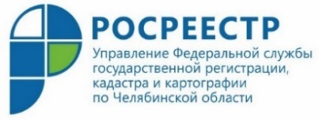

Контактная информация челябинского Управления Росреестра

Управление Федеральной службы государственной регистрации, кадастра и картографии по Челябинской области напоминает своим заявителям контактную информацию.
Для удобства заявителей в Управлении Росреестра по Челябинской области работает множество телефонов, по которым они могут получить ответы на свои вопросы. Наиболее востребованы справочные телефоны. Для оказания правовой помощи и консультаций в колл-центре центрального офиса Управления установлено три справочных телефона. Кроме того, на вопросы в рамках компетенции Росреестра жителям городов и районов региона дадут ответы по телефонам, работающим в территориальных и структурных подразделениях. Эти и ряд других телефонных номеров можно найти на дополнительном сайте Управления (www.frs74.ru).

Контактная информация:

Почтовый адрес: 454048, г.Челябинск, ул.Елькина, д.85
Электронный адрес: 74_upr@rosreestr.ru
Телефон: (351) 237-99-11
Телефон/факс: (351) 260-34-40,
Телефон доверия: (351) 237-94-51
Консультационный центр: (351) 237-27-90, 237-27-91, 237-27-92
Телефон «горячей линии» по вопросам предоставления услуг Росреестра в электронном виде: (351) 260-35-81
«Бизнес-канал» для представителей предпринимательского сообщества в рамках оказания правовой помощи по вопросам кадастрового учета и государственной регистрации прав на недвижимое имущество и сделок с ним (исключительно мессенджеры Viber и WhatsApp): +7-982-27-06-996.

Пресс-служба Управления Росреестра
по Челябинской области

